THE SCHOOL AT THE HEART OF WALES

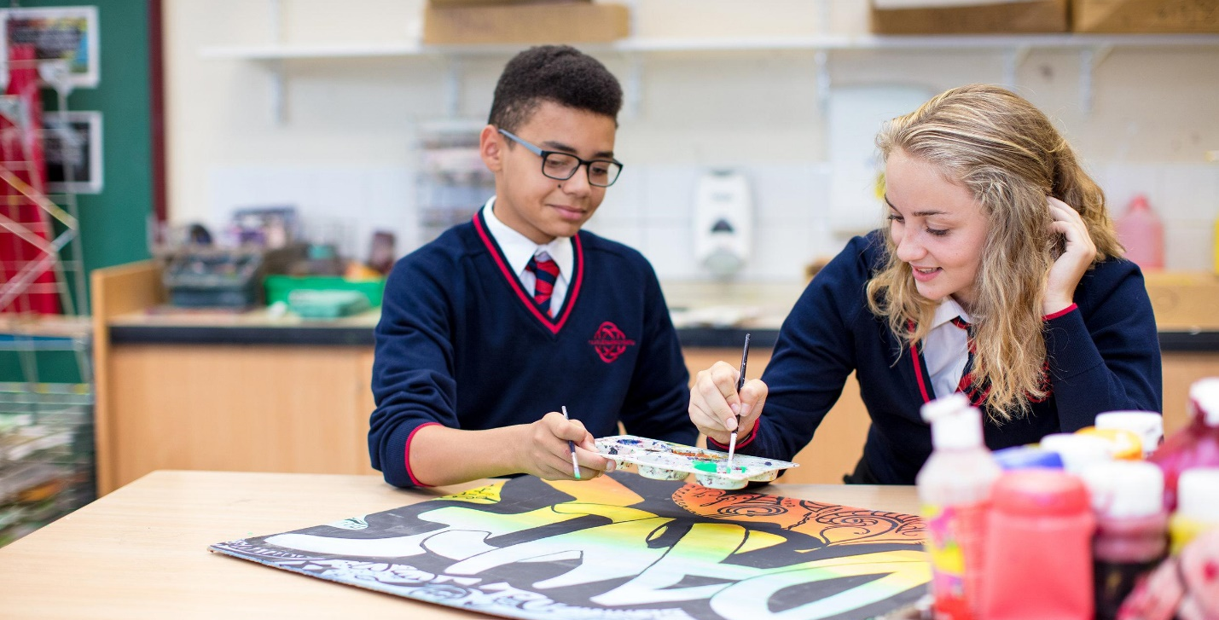

Dyddiad Mabwysiadu | Chwefror 2022
Llofnod y pennaeth | 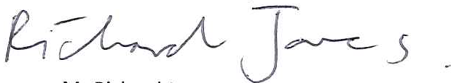
Llofnod Cadeirydd y Llywodraethwyr
Dyddiad Adolygu | Chwefror 2024

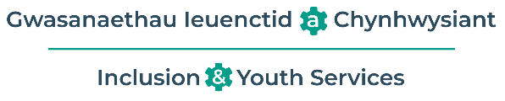
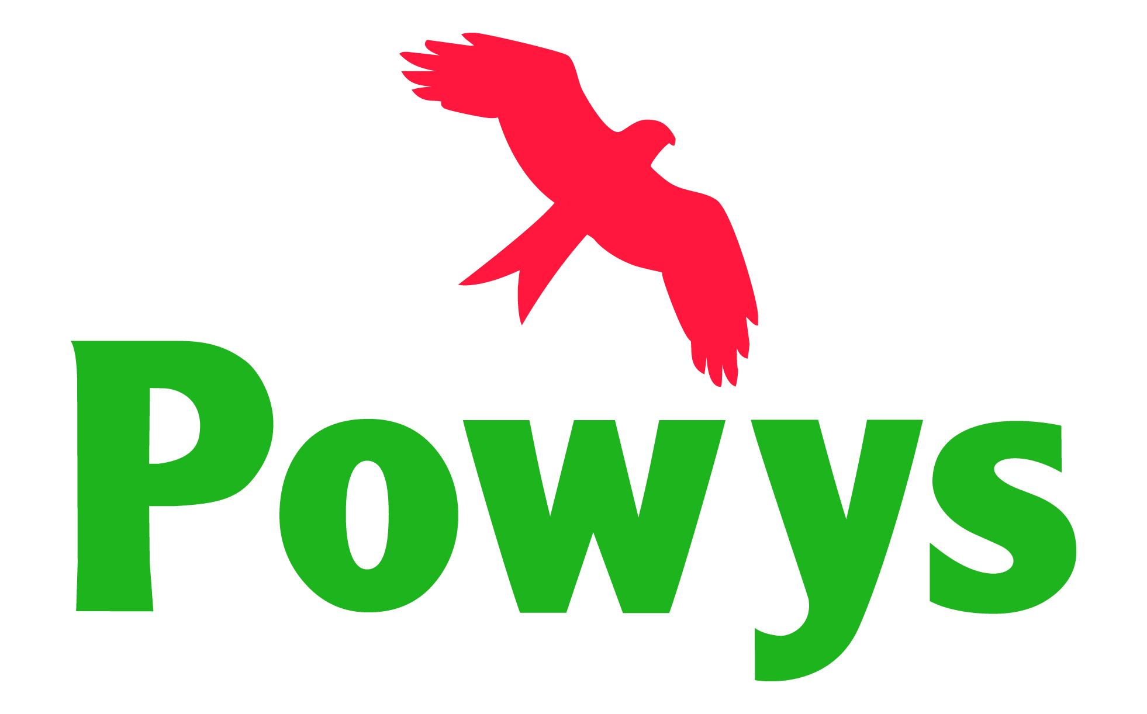

Polisi Ysgol ar gyfer Cefnogi canlyniadau addysgol Plant sy’n derbyn Gofal
(CLA)

Yn Ysgol Calon Cymru yr athro dynodedig ar gyfer CLA yw –Rhiannon Rhys Jones

Y llywodraethwr cyswllt sy’n gyfrifol am CLA yw –Sharon Hammond

Cyflwyniad
Mae llawer o blant a phobl ifanc sydd mewn gofal wedi dioddef camdriniaeth neu esgeulustod. Er bod ganddynt ystod gallu yr un mor eang â’u cymheiriaid, mae Plant sy’n Derbyn Gofal yn arbennig o agored i dangyflawniad. Yn genedlaethol, mae Plant sy’n Derbyn Gofal (CLA) yn tangyflawni’n sylweddol ac mewn mwy o risg o waharddiad o’i gymharu â’u cyfoedion. Mae eu cynnydd academaidd a chymdeithasol yn debyg o gael ei effeithio gan eu profiad a’i waethygu gan ansefydlogrwydd yn eu hamgylchiadau personol.
Mae helpu CLA i lwyddo a darparu dyfodol gwell iddynt yn flaenoriaeth allweddol i’r ysgol. Mae’r ysgol yn cydnabod bod Plant sy’n derbyn Gofal yn gallu profi anfantais penodol ac arwyddocaol mewn lleoliad ysgol, ac rydym wedi ymrwymo i sicrhau eu bod yn cyrraedd eu potensial ymhob maes.
Gwyddom y gall fod gan rai Plant sy’n Derbyn Gofal anawsterau penodol i gael cludiant a phresenoldeb, cwblhau gwaith cartref, cael caniatâd rhieni ar gyfer gweithgareddau, cael cyllid ar gyfer gweithgareddau ychwanegol, cael y wisg ysgol a chyfarpar cywir, yn ogystal â stigma posibl ynglŷn â’u hamgylchiadau. Rydym yn cydnabod y gall fod gan Blant sy’n Derbyn Gofal anghenion penodol iawn ac yn ymdopi o bosibl â thrawma, camdriniaeth neuwrthodiad, ac maent yn debyg o brofi trallod ac ansicrwydd personol.

Mae Plant sy’n Derbyn Gofal yn gallu (neu ddim) brofi rhai o’r anawsterau canlynol:
- hunanbarch isel
- cyrhaeddiad gwael mewn addysg oherwydd amser i ffwrdd o’r ysgol
- anghenion dysgu ychwanegol sydd heb eu canfod oherwydd symud lleoliad yn fynych
- ymgysylltiad gwael oherwydd y ffactorau uchod
- ddatblygiad cymdeithasol/emosiynol/gwybyddol gohiriedig
- tuedd at broblemau iechyd meddwl
- ar eu pennau eu hunain heb lawer o gyfle i ryngweithio gyda chyfoedion
- presennol gydag ymddygiad heriol
- arddangos cymhlethdodau mewn ymlyniad at eraill.
- angen bod yn breifat iawn

Mae hyn yn gwneud plant sy’n derbyn gofal yn grŵp sy’n agored iawn i niwed o safbwynt addysg a chyfleoedd bywyd y dyfodol.
Yn Ysgol Cefnllys rydym yn credu y dylai profiad addysgol pob plentyn fod yn un cadarnhaol a phwerus, a’n nod yw darparu amgylchedd ddysgu lle gall pob Plentyn sy’n Derbyn Gofal lwyddo. Rydym yn credu bod gan yr ysgol hon ran bwysig i’w chwarae i sicrhau bpd ein Plant sy’n derbyn Gofal yn medru bod yn iach, aros yn ddiogel, mwynhau, cyflawni, gwneud cyfraniad cadarnhaol i gymdeithas a chyflawni lles economaidd
Nodau
Nodau’r ysgol o ran CLA yw:
- gweithio’n agos gyda’r ysgol rithwir i CLA er mwyn sicrhau’r canlyniadau addysgol gorau posibl i Blant sy’n Derbyn Gofal.
- Sicrhau y dilynnir pob polisi a gweithdrefn ar gyfer CLA yn yr un modd i bob p[lentyn a pherson ifanc.
- Sicrhau bod gan CLA fynediad i gwricwlwm eang a chytbwys.
- Dylai hyn gael ei adlewyrchu yn y Cynllun Addysg Personol (CAP - PEP), i gael cwricwlwm gwahaniaethol ac ymyriadau ychwanegol yn ôl y gofyn ac fel sy’n briodol i anghenion yr unigolyn.
- Sicrhau bod CLA yn cymryd rhan mor llawn â phosibl yn holl weithgareddau’r ysgol.
- Sicrhau bod rhieni, gofalwyr a gweithwyr cymdeithasol CLA yn gwbl wybodus am gynnydd a chyrhaeddiad eu plentyn.
- Sicrhau bod CLA yn ymwneud, lle’n ymarferol, â gwneud penderfyniadau sy’n effeithio eu darpariaeth yn y dyfodol.
Mae’r ysgol a’r corff llywodraethu’n cefnogi polisi Cyngor Sir Powys ac yn croesawu CLA y gall yr awdurdod lleol fod yn gofalu amdanynt neu’r rheiny a all fod yng ngofal awdurdod arall ond sy’n byw ym Mhowys. Mae ein dull i annog a chefnogi cyrhaeddiad addysgol Plant sy’n derbyn Gofal yn seiliedig ar yr egwyddorion canlynol:

- Sicrhau penodiad Athro Dynodedig gyda’r hyfforddiant priodol, a fydd yn gyfrifol am y Plant sy’n Derbyn Gofal i gyd.
- Penodi Llywodraethwr cyswllt ar gyfer CLA
- Bydd gan bob Plentyn sy’n Derbyn Gofal broffil TYFU a Chynllun Addysg Personol (CAP - PEP) a luniwyd rhwng yr ysgol, y disgybl, a gweithiwr cymdeithasol y plentyn (trwy’r Athro Arbenigol ar gyfer CLA), fydd yn nodi anghenion unigol y plentyn a’r gefnogaeth sydd ei hangen arnynt
- Blaenoriaethau gostyngiad mewn gwaharddiadau a hyrwyddo presenoldeb
- Gweithio gyda’r tîm rhianta cofforaethol ehangach.

Rolau a chyfrifoldebau
Bydd y corff llywodraethu’n
- Sicrhau bod gan yr ysgol bolisi rhesymnegol ar gyfer CLA
- Cytuno ar bolisïau a gweithdrefnau’r ysgol ynghŷd â deddfwriaeth a chanllaw statudol
- Sicrhau bod y Llywodraethwyr i gyd yn gwbl gyfarwydd â’r gofynion a chanllawiau cyfreithiol ar addysg Plant sy’n Derbyn Gofal
- Sicrhau bod gan yr ysgol drosolwg o anghenion a chynnydd Plant sy’n Derbyn Gofal.

Bydd y pennaeth yn
- Sicrhau bod gan yr ysgol Athro Dynodedig sydd â’r un amlygrwydd â hynny sydd gan y CADY, a bod yr Athro Dynodedig wedi ei alluogi i gynnal ei gyfrifoldebau ef neu ei chyfrifoldbau hi fel y gwelir isod.
- Sicrhau bod yr athro dynodedig ar gyfer CLA wedi cael yr hyfforddiant priodol.
- Dyrannu adnoddau i ddiwallu anghenion Plant sy’n Derbyn Gofal er mwyn sicrhau mynediad cyfartal i’r cwricwlwm.
- Sicrhau bod gweithdrefnau mewn grym i fonitro mynediad, cynnydd, presenoldeb ac unrhyw waharddiad o Blant sy’n Derbyn Gofal a gweithredu lle ma cynnydd, ymddygiad neu bresenoldeb yn is na’r disgwyl.
- Sicrhau bod yr aelodau staff i gyd yn gwybod bod cefnogi CLA yn flaenoriaeth allweddol.
- Hyrwyddo a herio’n weithredol stereoteipiau negyddol o CLA a hyrwyddo dulliau’n ymwneud ag ymlyniad a thrawma i ddeall ymddygiad fel cyfathrebiad.
- Sicrhau adrodd am CLA ar adroddiadau’r Pennaeth i gynnwys nifer y CLA, eu presenoldeb fel grŵp sy’n agored i niwed mewn perthynas â dysgwyr eraill.

Bydd yr athro dynodedig ar gyfer CLA yn
- Sicrhau sefydliad croesawgar a llyfn i’r plentyn a’i ofalwr, gan ddefnyddio’r Cynllun Addysg Personol i gynllunio ar gyfer y trawsnewid hwnnw mewn ymgynghoriad â gweithiwr cymdeithasol y plentyn a rhoi trefniadau ar waith i sicrhau bod eu hanghenion wedi eu nodi a’u diwallu.
- Adeiladu perthnasoedd gyda phartneriaid iechyd, addysg a gofal cymdeithasol a phartneriaid eraill fel eu bod hwy a’r Athro Arbenigol ar gyfer CLA yn deall y gefnogaeth sydd ar gael i’r CLA.
- Sicrhau bod y cynllun addysg personol wedi ei gwblhau gyda’r plentyn, gweithiwr cymdeithasol, gofalwr maeth ac unrhyw berson perthnasol arall mewn modd amserol.
- Gweithredu fel y prif gyswllt ar gyfer y gwasanaethau cymdeithasol a’r Athro Arbenigol ar gyfer CLA.
- Ennill y wybodaeth a’r sgiliau i gynghori a chefnogi staff ar strategaethau addysgu ac ymddygiad ar gyfer CLA.
- Sicrhau bod CLA wedi eu blaenoriaethu ar gyfer hyfforddiant a chefnogaeth un i un.
- Cefnogi derbyniadau CLA newydd i’r ysgol
- Cysylltu â’r CADY i sicrhau bod holl anghenion y disgybl wedi eu diwallu.
- Cynnal cofnod cyfredol o’r Plant sy’n Derbyn Gofal yn yr ysgol, yn cynnwys y rheiny sydd yng ngofal awdurdodau eraill a sicrhau bod yr holl wybodaeth angenrheidiol yn cael ei drosglwyddo i staff eraill yn ôl yr angen
- Olrhain cynnydd academaidd a thargedu cefnogaeth mewn modd priodol
- Sefydlu a chynnal cyswllt rheolaidd gyda’r cartref, asiantaethau statudol a gwirfoddol.
- Sicrhau cyfrinachedd i ddisgyblion unigol, rhannu gwybodaeth bersonol pan fo angen gwybod.
- Hyrwyddo cynhwysiad ymhob maes o fywyd yr ysgol ac annog Plant sy’n Derbyn Gofal i ymuno â gweithgareddau allgyrsiol a dysgu y tu allan i’r ysgol.
- Bod yn rhagweithiol i gefnogi trawsnewid a chynllunio wrth symud i gyfnod addysg newydd.
- Sicrhau bod presenoldeb yn cael ei fonitro.
- Mynychu hyfforddiant yn ôl y gofyn i gadw’n gwbl hysbys am y datblygiadau a pholisïau diweddaraf sy’n ymwneud â Phlant sy’n Derbyn Gofal.

Cynlluniau Addysg Personol ( CAP- PEPs)
- Rhaid bod cynllun gofal gan bob CLA; mae CAP yn rhan greiddiol o’r cynllun gofal hwn.
- Mae’r ePEP yn gofnod esblygol o’r hyn sydd angen i ddigwydd i ddisgybl i’w alluogi i wneud y cynnydd disgwyliedig o leiaf a chyflawni eu potensial.
- Bydd yr ePEP yn adlewyrchu pwysigrwydd dull poersonoledig at ddysgu sy’n diwallu anghenion addysgol canfyddadwy’r plentyn.
- Bydd yr sygol yn gweithio gyda gweithwyr proffesiynol eraill a gofalwyr y plentyn i ddefnyddio’r ePEP i gefnogi anghenion addysgol y plentyn, codi dyheadau’r plentyn a gwella eu cyfleoedd mewn bywyd
- Bydd yr holl gyrff perthnasol, fel yr ALl, yr athro dynodedig a’r gofalwyr, yn cynnwys y plentyn yn y broses ePEP ar bob cam, lle’n briodol.

Gweithio gydag asiantaethau ac addysg y CLA
Bydd yr ysgol yn sicrhau bod copïau o’r holl adroddiadau perthnasol yn cael eu blaenyrru ar y gweithwyr cymdeithasol, yn ogystal a1 rhieni/gofalwyr neu weithwyr cymdeithasol preswyl.
- Bydd yr ysgol yn cydlynnu eu cyfarfodydd adolygu; er enghraifft, cynnal yr adolygiad blynyddol yr un adeg â’r adolygiad CAP (PEP).
- Bydd yr ysgol yn gweithio gydag asiantaethau eraill i gyfnewid gwybodaeth fel newidiadau i amgylchiadau, gwaharddiadau neu faterion presenoldeb.
- Bydd yr athro dynodedig ar gyfer CLA yn cyfathrebu gyda’r Athro Arbenigol ar gyfer CLA a gweithiwr cymdeithasol y plentyn i hyrwyddo cwblhau’r CAP (PEP).
- Bydd yr athro dynodedig yn sicrhau cyfathrebiad prydlon, cyson a chryf gyda’r Athro Arbenigol ar gyfer CLA ynglŷn â CLA sy’n absennol heb awdurdodiad.

Gwaharddiadau
Ystyrir profiadau blaenorol y CLA wrth ddylunio a gweithredu Polisi Ymddygiad yr ysgol, gan sicrhau ei bod yn hyblyg a chynhwysol. Pan fo gan yr ysgol bryderon am ymddygiad y plentyn, hysbysir yr Athro Arbenigol ar gyfer CLA ar y cyfle cyntaf.
Ystyrir gwaharddiad fel y cam olaf yn unig. Lle ystyrir gwaharddiad tymor penodol bydd yr ysgol yn ymgynghori â’r Athro Arbenigol ar gyfer CLA cyn y gwaharddiad a swyddog diogelu a phresenoldeb Cyngor Sir Powys, Michael Gedrim, i ystyried pa gefnogaeth ychwanegol y gellir ei roi i atal y gwaharddiad.

Fframwaith cyfreithiol
Mae gan y polisi hwn sylw dyladwy i ddeddfwriaeth a chanllaw statudol, yn cynnwys, ond heb fod y gyfyngedig, i’r canlynol:
Deddf Plant 1989
Adran 52 Deddf Plant 2004
Adran 20 Deddf Plant a Phobl Ifanc 2008
Rhan 6 Deddf Gwasanaethau Cymdeithasol a Llesiant (Cymru) 2014
Gwneud Gwahaniaeth: Canllaw i’r person dynodedig ar gyfer plant sy’n derbyn gofal mewn ysgolion (Dogfen rhif: 255/2017, Tachwedd 2017)
Llywodraeth Cymtu (2015): Gwahardd o ysgol ac unedau cyfeirio disgyblion (PRU) | LLYW.CYMRU
Llywodraeth Cymru (2002) 210419-kls-rôl awdurdodau lleol, cyrff llywodraethu a pherchnogion ysgolion annibynnol dan y ddeddf addysg.pdf
Llywodraeth Cymru (2021): Cod Anghenion Dysgu ychwanegol i Gymru 2021
Mae’r polisi hwn yn gweithredu ar y cyd â’r polisïau a dogfennau ysgol canlynol:
- Polisi Derbyniadau
- Polisi Ymddygiad Cadarnhaol
- Polisi Perthnasoedd
- Polisi Gwrth-fwlio
- Polisi Cyfleoedd Cyfartal
- Polisi Amddiffyn Plant a Diogelu
- Cod Anghenion Dysgu Ychwanegol (ADY)

